Quartz Zink Steckrinnenboden halbrund rechts 280

GRÖMO

Eigenschaften

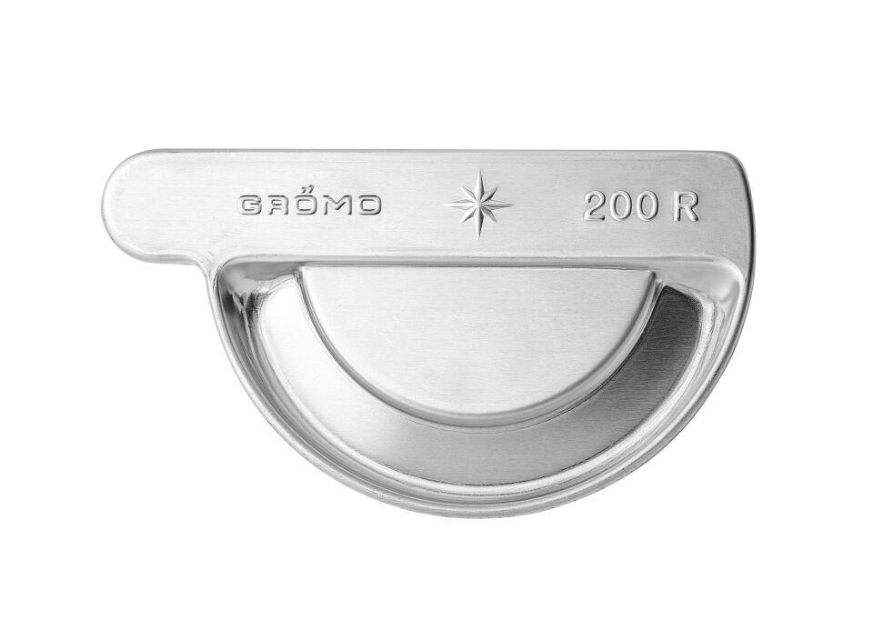

GTIN:

4043706666626

HAN:

66662

Farbton

hellgrau

Form

halbrund

Oberfläche

vorbewittert, walzblank

Werkstoff

Zink

Nennweite DN

280,00

Hinweis

Mit Einstecknut und Ausklinkung am Rinnenfalz zur einfachen Montage. Zum Kleben oder Löten